Буква А обозначает гласный звук [a]
Раскрась большую Заштрихуй. Найди и раскрась
и маленькую буквы А букву А.
красным цветом.
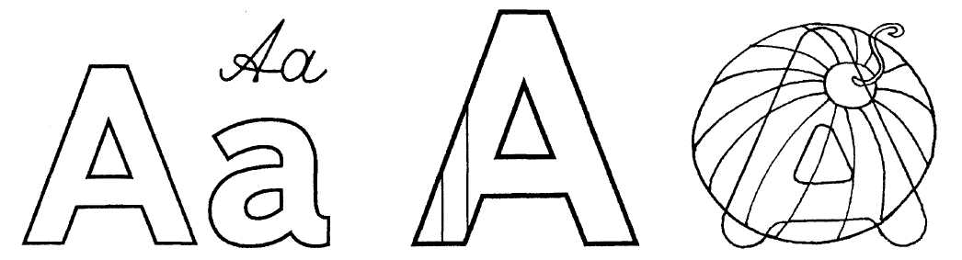
Соедини с буквой А только те предметы, названия которых начинаются со звука А.
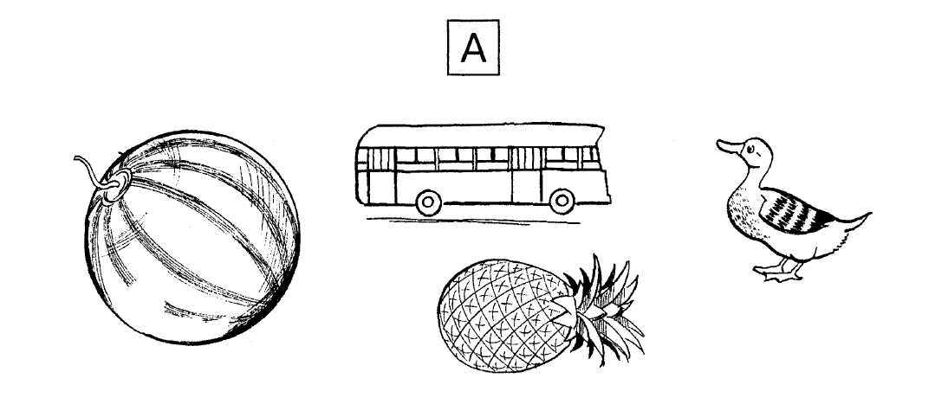
Подчеркни такую же букву, Обведи в кружок все буквы А.
как внизу.
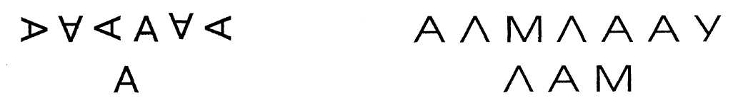

Укрась автобус буквами А.

Сложи фигуру из восьми палочек. Чем отличаются?
Убери три палочки так,
чтобы получилась буква А.
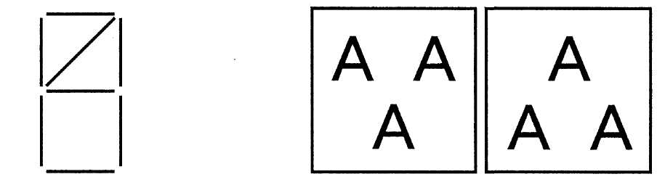
Допиши букву А. Зачеркни букву,
отличающуюся от остальных.
Напиши по образцу.
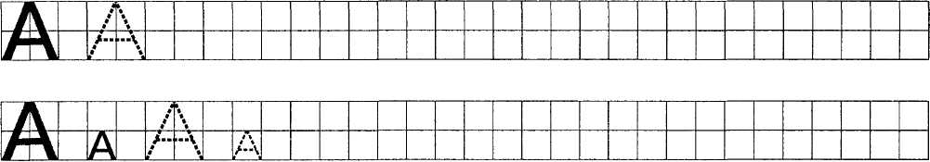
Назови предметы на рисунках. Какой одинаковый звук слышится в этих словах?
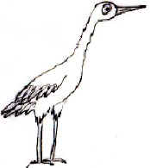 | 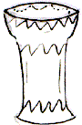 | 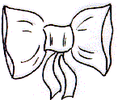 | 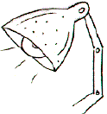

Выделение начального ударного гласного – Аня, Алик, аист, август, адрес, автор.
Выделение звука на слух из ряда гласных – уа, ау, аи, иа, оа, ао, аи, ио, ауи, аиу, иуа, уиа, оиа.
Выделение звука на слух из состава слова – умный, азбука, ангел, индюк, Англия, овощ, туфли, тапки, бант, бинт, бунт.
Придумай слова, в которых звук «а»:
В начале: август, астры, аист …
В середине: сад, батон, кулак, ладонь, мак …
В конце слова: сестра, голова, груша, …
Составьте предложения с коротким словом «а» (используя в предложении слова на звук «а»)
Аня рисует, а Андрей читает.
Мама купила арбуз, а бабушка купила апельсины. И т. д.

